- Aller sur la partie « ABC des démarches » du portail de la wallonie (http://www.wallonie.be/fr/demarche/theme-list/254 )
Y sélectionner les critères suivants : Entreprise L’activité économique Développer une activité d’économie sociale.

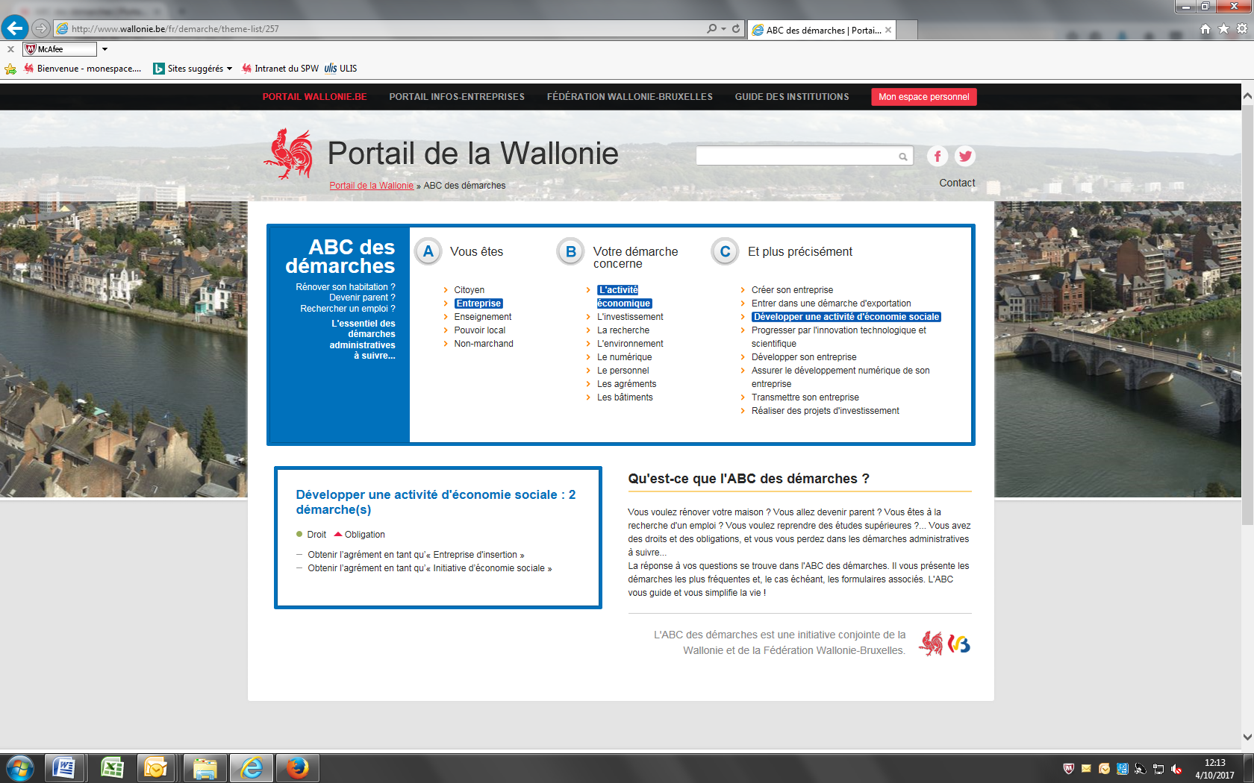

- Cliquer sur la démarche « Obtenir l’agrément en tant qu’Entreprise d’insertion », et arriver à l’étape suivante :

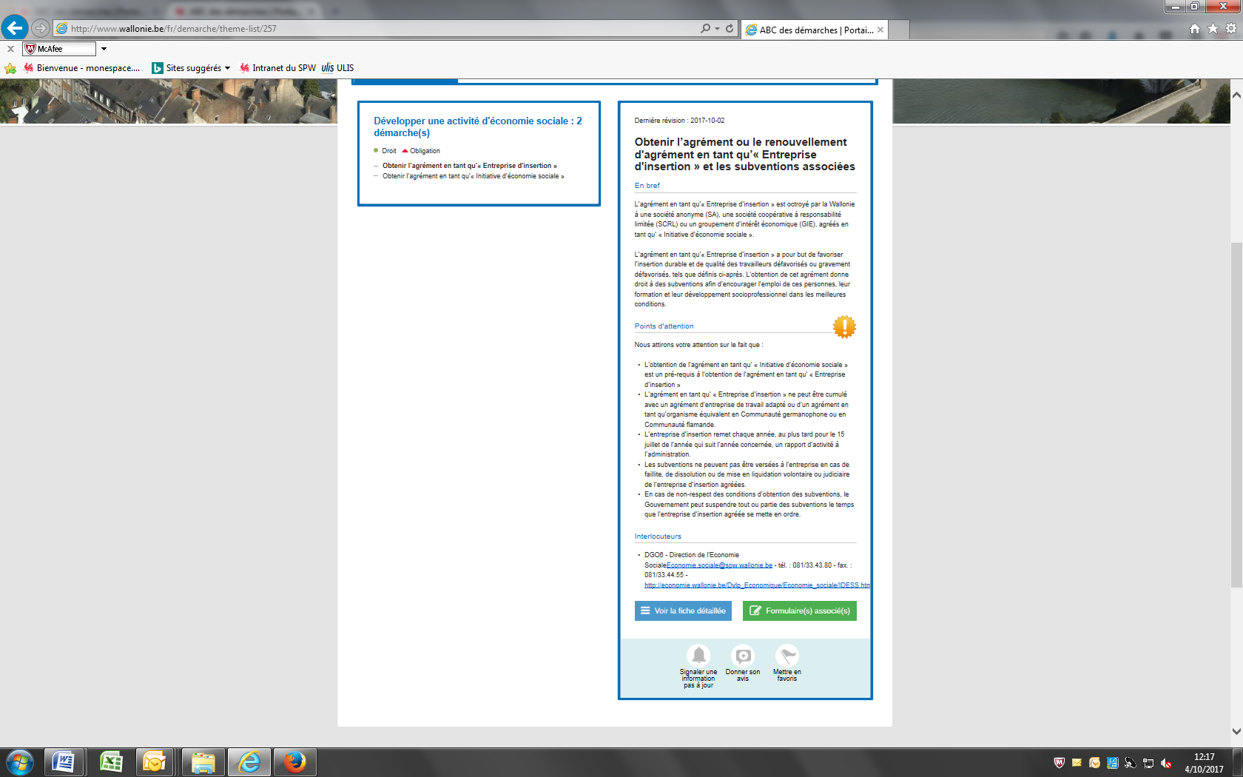

- Cliquer sur « formulaire(s) associé(s) ». Vous arriverez à l’étape suivante :
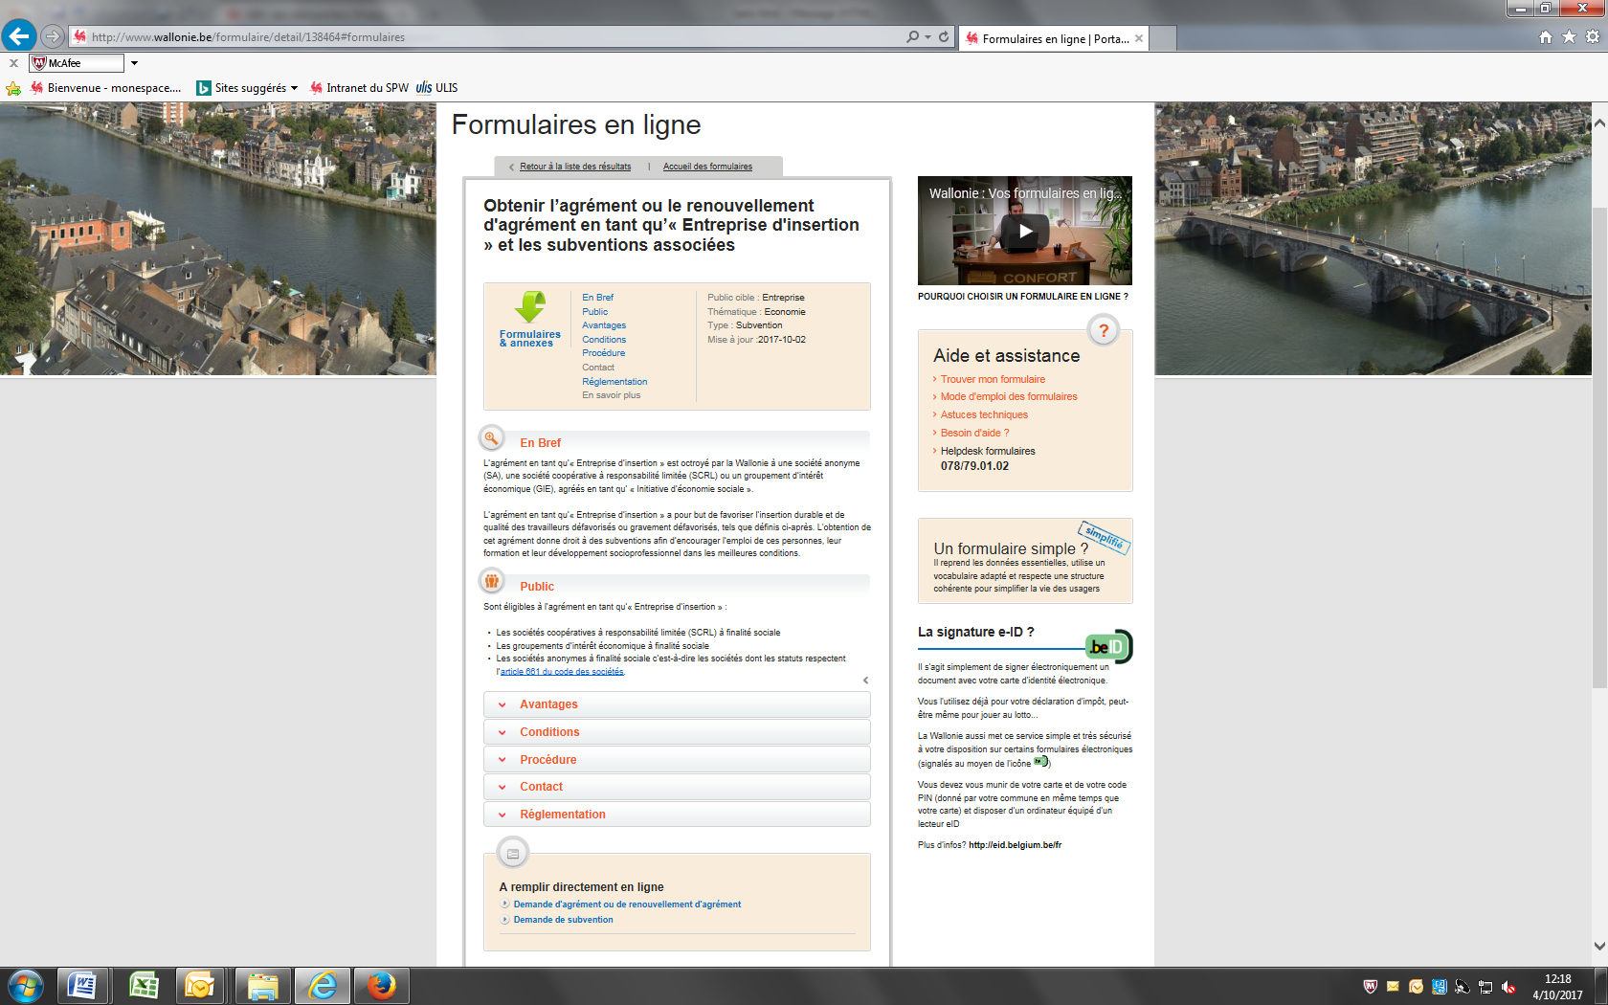

- C’est à cet endroit que vous sélectionner soit une demande d’agrément soit une demande de subvention, et que vous arrivez sur le formulaire.

